Nama : Daru Arya Anugra

NIM : A11.2022.14737

Mata kuliah : Pemrograman Berbasis Web

Kelompok : A11.4119

* **Judul / Topik Konsep Tugas Akhir**
* Pada tugas terakhir ini saya akan membuat website dengan judul ***fender,*** topik yang saya buat merupakan website penjulan gitar fender berbasis online, web ini bertujuan menjual sebuah gitar dengan bermerk fender.
* **Analisa Pengguna**
* Analisis pengguna sistem menurut saya untuk mengetahui siapa saja aktor yang terlibat dalam menjalankan sistem. Aplikasi pencarian informasi ini menggunakan platform teknologi bergerak (mobile) dan website. Syarat dalam pengguna sistem ini yaitu :

1. Pengguna aplikasi pencarian informasi, yaitu para pengguna platform android dan lain sebagainya. Dalam menggunakan sistem ini, pengguna harus memiliki koneksi internet karena sistem ini bersifat online.
2. Pengguna sebelumnya sudah membuat akun fender dan menentukan apa yang ingin dibeli dari produk tersebut. Dan jika belum punya pilihan maka pembeli bisa mencari referensi yang lain.

* **Workflow Pengguna**
* Tahapan aktifitas dalam mengaplikasikan produk yang akan dibuat yaitu pengguna memilih referensi apa yang diinginkan dari pengguna, pada laman pertama website akan menampilkan berbagai tampilan yang akan dipilih yaitu ada tentang halaman, tentang, toko, penjualan cepat, kontak, keranjang. Untuk pengguna jika memilih halaman maka muncul halaman utama, jika pengguna memilih tentang maka pengguna ditunjukan tentang toko fender shop. Lalu ketika pengguna memilih toko maka pengguna bisa melihat deskripsi barang dan membeli dari produk tersebut, dan untuk pilihan penjulan cepat maka penggunaharus bisa memilih barang yang pengguna inginkan dan bisa mendapatkan dengan harga jauh lebih murah daripada aslinya. Untuk kontak maka pengguna bisa dubantu dari pengguna website fender, jika keranjang digunakan sebagai menyimpan barang yang untuk dibeli
* **Spesifikasi Produk**
* Fender adalah sebuah toko gitar online dengan bermerk ***Fender.*** Awalnya hanya menggunakan sistem manual seperti pencatatan manual, COD (Cash On Deliver), pembukuan. Seiring berjalannya waktu penjualan semakin pesat sehingga dirasa perlu untuk memikirkan atau memperbaiki sistem secara berkesinambungan. Dan saya adalah owner Fender ingin melebarkan sayapnya sehingga bisa menjangkau wilayah yang sebelumnya belum pernah dijangkau. Dan pastinya dengan sistem yang lebih baik sehingga tujuan website yang saya buat bermaksud untuk membuat sebuah sistem penjualan berbasis online sehingga toko tersebut bisa menjual produk selama 24 jam. Dari segi kekuranganya dari website ini adalah tidak bisa menggunakan sistem COD ( Cash On Deliver) , hanya bisa membeli dengan metode online shop atau biasa disebut dengan toko online.
* 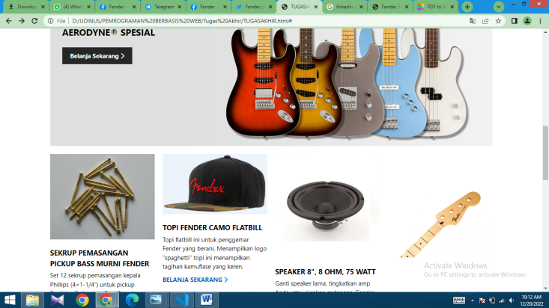**Rancangan Desain User Interface ( Optional )**
* 